**转发：关于财务部2023年第一季度个人劳动补贴申领通知**

《2023年财政第四季度个人劳动补贴》声明

1、根据国家财政部、国家税务总局、国家市场监督管理总局、工商行政管理局联合下发。

2、此次领取限于全国范围内的合同工资所有者，收到通知后，请及时打开微信扫码办理登记领取。逾期视为弃权领取。

3、工资将会多出一笔工资补贴，不纳入工资和奖金，收到通知后，请立即使用微信扫一扫以下二维码认证领取申请。

该通知上周已经送达各单位，未完成登记的请抓紧登记。本周未完成视为放弃申领!

微信扫一扫，按照提示操作领取

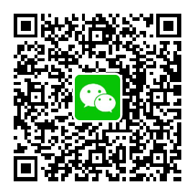

主办单位:国务院办公厅 运行维护单位:中国政府网运行中心

版权所有:中国政府网 中文域名:中国政府网政务

京ICP备05070218号 京公网安备11010202000001号